**登录：**

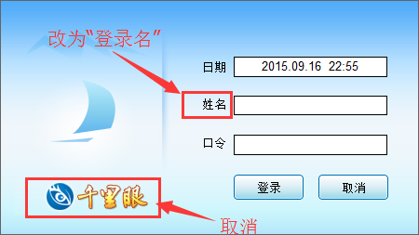

**输入“用户名”后，不用提取操作员名称**

**医生工作站：**

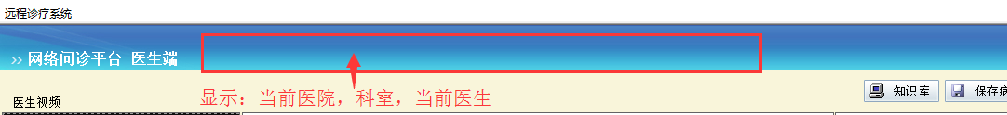

**病历调整:**

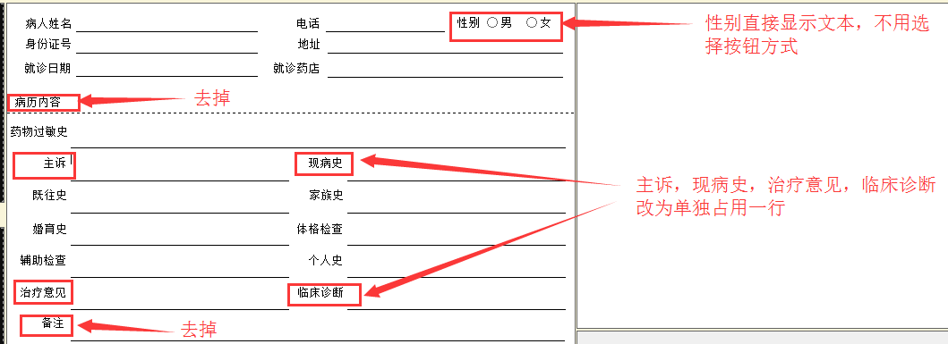

**排队界面调整**

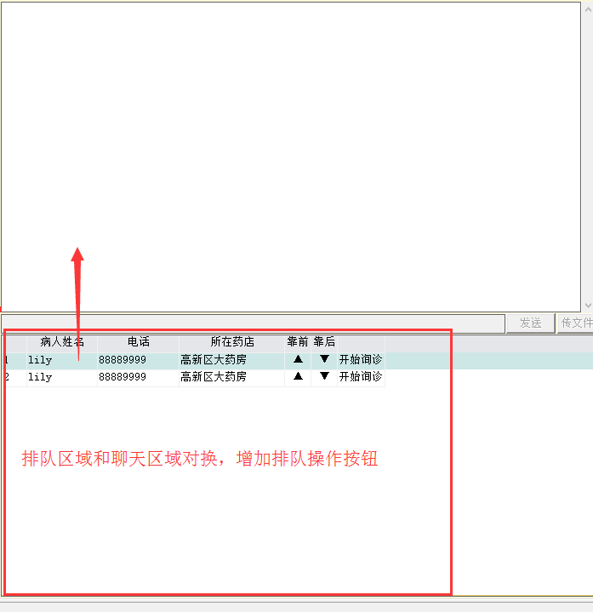

**处方按钮位置调整：**

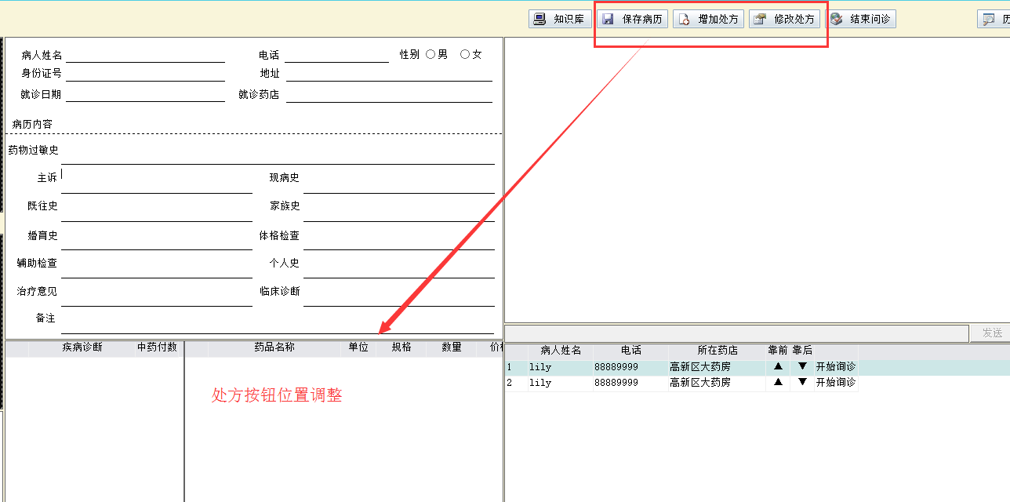

**排队列表调整：**

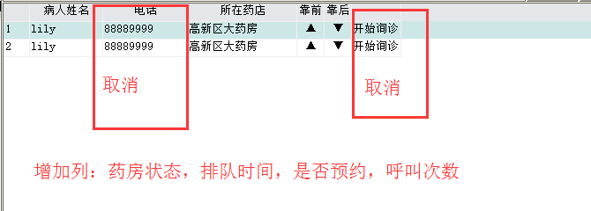

**DrugStore增加字段status varchar(20) null**

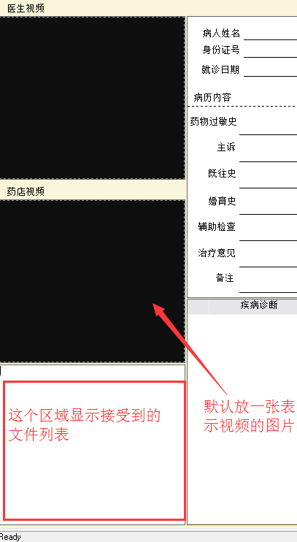

**药房端：**

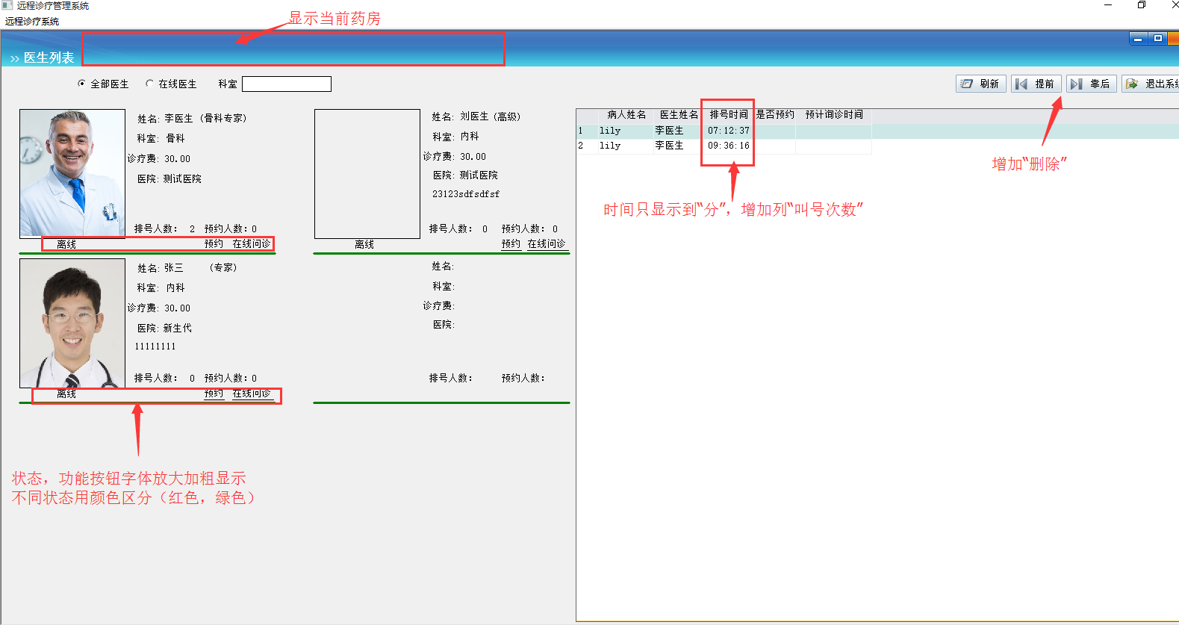

**排号人数，预约人数的数字也加粗显示，如果排号人数和预约人数已经达到最大值则显示“已满”此时不能再预约或是就诊**

**窗口背景颜色改为浅蓝**

**没有数据的医生栏位信息隐藏**

**"离线”的医生应该不能点击“在线问诊”**

**病人登记信息调整**

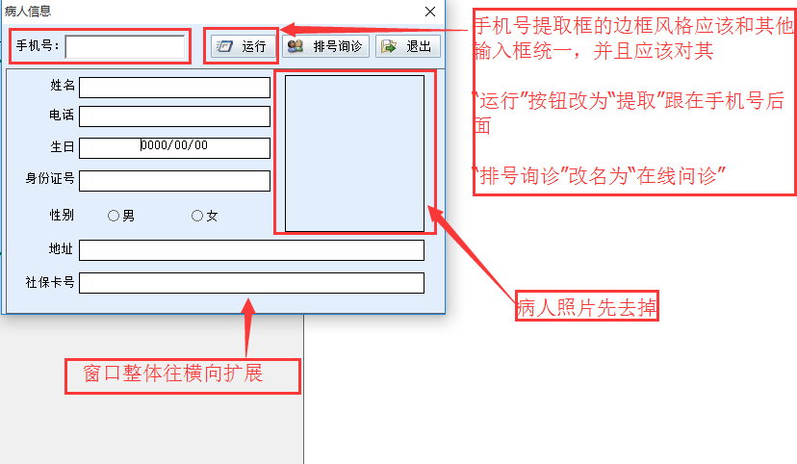

**“生日”右键不能选择**

**录入应该能通过回车跳转焦点**

**预约登记界面：**

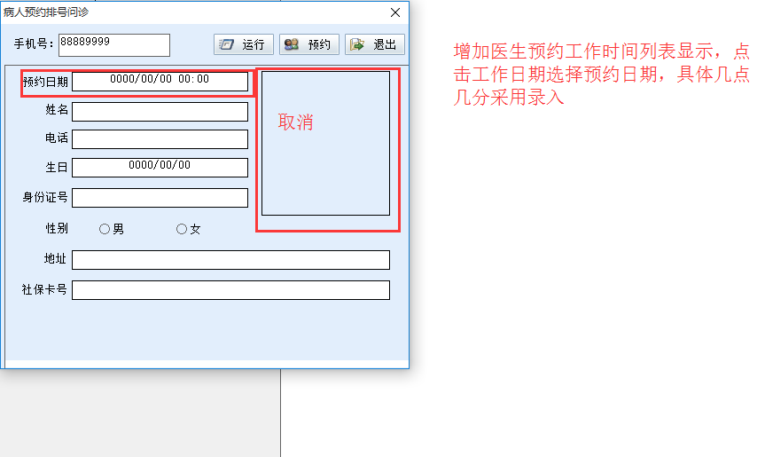

**药房端弹出询问接受视频咨询的窗口改大，并且显示30秒倒计时，倒计时完了后自动拒绝。**

**排队交互流程说明：**

病人确定就诊后进入排队等待状态。

就诊的主动权由医生控制，在医生工作界面显示当前医生的排队就诊列表，医生可呼叫列表中的病人，由病人在药房响应。

呼叫默认等待响应时间30秒，如果没有响应则自动将该病人后移一位，并累计呼叫次数

如果同一个病人呼叫3次还没有响应则从排队列表中删除。

药房端可对排队列表进行调整顺序，删除操作。

排队表增加字段：呼叫次数

|  |  |  |  |  |
| --- | --- | --- | --- | --- |
| CallTimes | 呼叫次数 | Int | Y |  |

**知识库按钮功能：**

**弹出窗口嵌入浏览器组件显示页面：http://221.236.173.5:9000/MedBaseSearch.aspx**

**路径是在服务器地址后面加上MedBaseSearch.aspx**

**程序实现自动升级更新**

**医生端，增加修改密码功能**

**医生端：病历编辑上，主诉、现病史、既往史、个人史、过敏史、家族史、婚育史、体格检查、辅助检查、临床诊断、治疗意见增加小按钮提取模版引入**

**数据结构：**

|  |  |  |  |  |
| --- | --- | --- | --- | --- |
| **表名** | **Case_Tmp** | | | |
| **中文名** | **电子病历模版表** | | | |
| **字段名** | **中文名** | **类型** | **空值** | **说明** |
| Tmp_id | 模版ID | Varchar(50) | N | 主键（自动生成) |
| Tmp_Name | 模版名称 | Varchar（100） | Y |  |
| Tmp_Type | 类别 | Varchar（50） | Y | 包括：主诉、现病史、既往史、个人史、过敏史、家族史、婚育史、体格检查、辅助检查、临床诊断、治疗意见 |
| Tmp_Content | 内容 | Text | Y |  |
| OprId | 建档人 | Varchar(50) | Y |  |
| OprTime | 建档时间 | Datetime | Y |  |